西安科技大学召开严肃财经纪律规范财务行为专题会议
为了贯彻省委省政府开展“三个年”活动要求，进一步提升干部工作能力，严肃财经纪律，规范学校财务管理，2月28日上午，学校在临潼校区骊山校园行政楼第二会议室召开严肃财经纪律规范财务行为专题会议。校党委副书记、校长来兴平参加会议并讲话，校党委副书记、纪委书记、监察专员王辉强，副校长曹明，校党政职能部门、直属单位主要负责人，各学院（部）院长（主任）参加了会议。会议由黄英维主持。
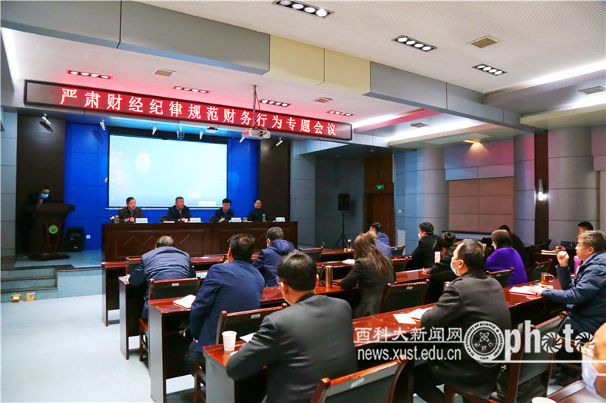
会上，财务处负责人就学校2023年预算方案、2022年预算执行情况和学生欠费情况等进行了通报。财务处、审计处、国有资产管理处负责人围绕财经纪律政策、审计工作要求、国有资产管理规范及工作风险点等进行了培训。
黄英维指出，学校高度重视此次会议，及早谋划、精心筹备、精准发力，目的就是进一步推进财经纪律落实落细。各单位、各部门要明责任、强落实、重实效，切实把会议要求转化为具体行动，以高度负责的态度，规范财务管理，推动学校各项工作健康发展。
曹明强调，财经工作关系学校治理体系和治理能力，关系师生的切身利益。各单位、各部门负责人要有“家”的意识，“大”的格局，“俭”的习惯和“严”的标准，形成共促高质量发展的合力。
王辉强指出，严肃财经纪律规范财务行为，是从源头上预防和治理腐败的重要举措，是党政干部义不容辞的责任。各单位各部门在日常工作中要加强财务制度的学习，加强与财务、资产等相关部门的沟通，提高财务风险防范意识，要进一步落实中央八项规定精神，强化作风推进清廉学校建设，严防“发票腐败”隐形变异。各单位、各部门负责人在日常工作中要将“两个责任”贯通融合，重视财务工作，切实提高思想认识；要严守财经纪律，严格财经制度；要强化责任意识，落实“一岗双责”；要严于律己，率先垂范，做到政治过硬、能力过硬、作风过硬、纪律过硬。
来兴平强调，高质量财经工作是高质量发展的重要基础。2023年是全面贯彻落实党的二十大精神的开局之年，是实施“十四五”规划承上启下的关键之年，也是学校确定的“高质量项目推进年”“育人环境改善年”“干部作风能力提升年”。各单位各部门负责人要加强学习，扛起责任，主动担当，围绕学校“十四五”事业发展目标和年度重点任务，努力开展工作；要把严格遵守财经纪律履职尽责作为基本要求抓实抓牢，确保2023年预算收入应收尽收，确保各项支出按进度执行，花出效益；要把各单位各部门的重点任务完成情况纳入年终考核指标，把各单位各部门预算执行进度考核结果和学生思想政治教育诚信意识培养效果纳入考核范畴。各单位各部门要强化政策学习，增强纪律观念，守住底线、不踩红线，时刻保持清醒的头脑，履职尽责，推动各项工作更加规范、有序、高效运行，用实干和担当为加快建设能源、安全领域世界一流大学贡献力量。

